Nombre:……………………………………………………………………………………..
Fecha:…………………………………………………………….
ATENCION ESTUDIANTES
- El examen consta de cuatro problemas, y una pregunta con respecto al proyecto elaborado por su equipo de trabajo
- El examen es estrictamente personal, esta prohibido prestar apuntes, borradores, calculadoras, tablas a su compañero.
- Tiene usted dos horas para desarrollar el examen.
- El examen tiene una valorizacion de 60 puntos
- Debe entregar las hojas que uso para los respectivos calculos
PARAMETROS DE EVALUACION:
- Uso de las ecuaciones en una forma de ordenada 40 % del valor del tema
- Diagramas y/o tablas identificadas claramente 20%
- Respuestas correctas, 40 % del valor del tema (±5% de desviacion)
- Cada pregunta tiene una valorización de 12 puntos

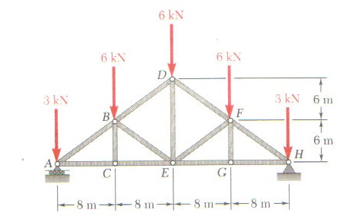
1.- Determinar las fuerzas en los miembros BE, EF, y DF de la armadura que se adjunta

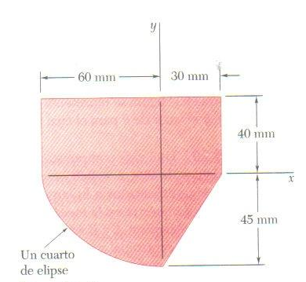
2. Determine el centroide de la figura adjunta

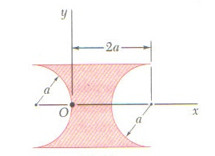
3.- para el área sombreada mostrada en la figura, determine los momentos de inercias con respecto a los ejes X y Y

4.- La aceleración de una partícula se define mediante la relación a = - kv^{2.5}, donde k es una constante. La partícula inicia en x= 0 con una velocidad de 16 mm/s, y cuando x = 6 mm se observa que la velocidad corresponde a 4 mm/s. Determine:
a) la velocidad de la partícula cuando x = 5 mm
b) El tiempo en el cual la velocidad de la partícula es 9 mm/S

5.- Realice un informe sobre las actividades realizadas por su grupo para realizar el proyecto

